平成２９年９月８日
会員各位
主催：神奈川県非破壊試験技術交流会
http://www.kanagawa-ndt.jp/
共催：地方独立行政法人
神奈川県立産業技術総合研究所
http://kanagawa-iri.go.jp/

担当幹事 村山 章
金子克也
第２２回秋の技術発表会開催案内

拝啓 時下益々ご清祥のことと、お慶び申し上げます。
さて、第22回秋の技術発表会を下記のとおり開催致しますので，是非ご参加下さい。
また、会員・登壇者以外の方も事前の申込みがあれば、資料代（1,000円）、懇親会費（6,000円）をお支払いいただければ参加可能です。
敬具
記

１．日 時： 平成２９年１１月７日（火）１０：００～１９：３０

２．会 場： 技術発表会／施設見学会／特別講演
株式会社ＩＨＩ検査計測 福浦本社7階701会議室（控え室702会議室）etc
〒236-0004 横浜市金沢区福浦2-6-17
TEL: 045-791-3513 (代表) FAX: 045-791-3539
駐車場はご用意できません。
車でお越しの方は近隣のコインパークのご利用をお願いいたします。

３．受 付： ９：４０～

４．開会の挨拶： 会長 小島 隆 10:00～10:05

５．演 題：1) 機械学習機能を持つ打音検査装置 10:05～10:35
非破壊検査機器 ○小原勝次

2) アルミ材送電線の腐食・断線検査 10:35～11:05
偕成エンジニア株式会社 ○竹内 弘

3) フェーズドアレイ法を用いた 11:05～11:35
垂直探傷における残留エコーの低減
菱電湘南エレクトロニクス株式会社 ○赤松 亮
田中洋次、石津文雄

4) (地独)神奈川産技総研における 11:35～12:05
Ｘ線による非破壊検査について
地方独立行政法人神奈川県立産業技術総合研究所
機械・材料技術部 ○伊東秀高

－－－昼食（12:05～12:50）－－－

お弁当と飲み物（一人前 ６２０円）
周辺に食堂・コンビニ等はございません。
昼食の弁当を注文される方は、10月24日までに連絡をお願いいたします。

5) テラヘルツパルス波を用いた軟質性異物の検出 12:50～13:20
有限会社スペクトルデザイン ○碇 智文、高橋功将
梅津枝里子、深澤亮一

6) 応力腐食割れの主要因と評価 13:20～13:50
Main cause and evaluation of stress corrosion cracking.
株式会社ＩＨＩ検査計測 計測事業部材料試験部 ○三谷幸寛

－－－休憩（13:50～14:05）－－－

６．施設見学会（３班に分かれて見学いたします。） 14:05～15:25
① 展示室・疲労試験室
② X線残留応力・PMI
③ X線手荷物検査装置

－－－休憩（15:25～15:40）－－－

７．特別講演 講師紹介： 会長 小島 隆 15:40～15:45

「溶接構造物の損傷・破壊事例と防止策」 15:45～16:45
株式会社ＩＨＩ 技術開発本部 中西保正様
８．閉会の挨拶： 副会長 笠井尚哉 16:45～16:50
－－－移動（16:50～17:30）－－－
懇親会場まで徒歩で約１０分ほど

９．懇親会： 17:30～19:30
横浜テクノタワーホテル18F グランシャリオ
〒236-0004 横浜市金沢区福浦1-1-1
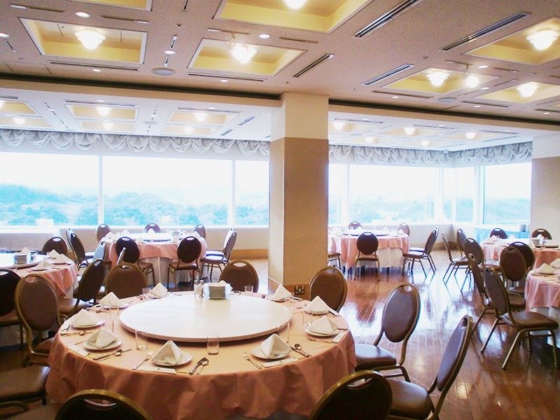

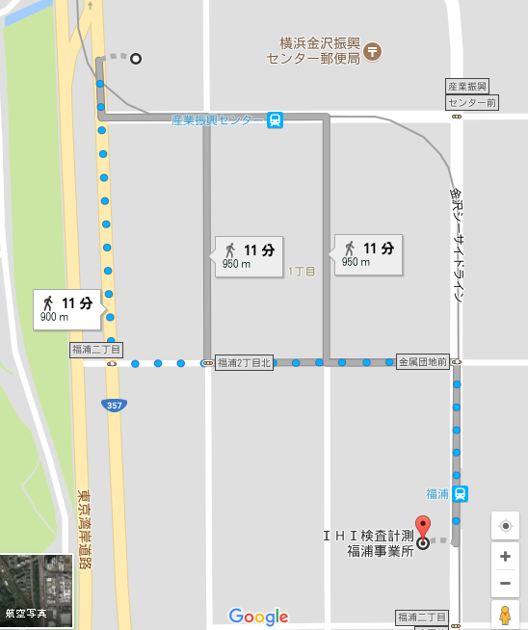
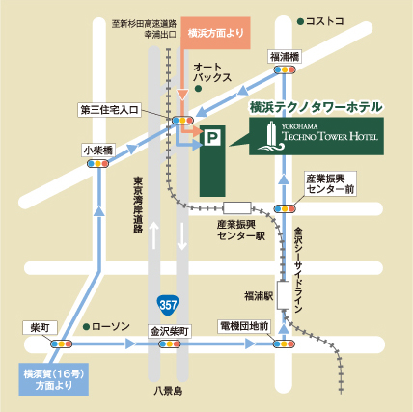

※問い合わせ先
緊急連絡先：神奈川県NDT交流会事務局
090-8940-7898（岡 賢治）
－技術発表会出席通知－
FAX:044-277-0120
神奈川県非破壊試験技術交流会 平成２９年 月 日
事務局長 岡 賢治 宛

（１）技術発表会 平成２９年１１月７日(火) １０：００～１３：５０
会場：株式会社ＩＨＩ検査計測 福浦本社7階701会議室
参加 ・ 欠席

（２）昼食 １２：０５～１２：５０
お弁当と飲み物（一人前 ６２０円）
必要（数量： 人前） ・ 不要

周辺に食堂・コンビニ等はございません。
昼食の弁当を注文される方は、10月24日までに連絡をお願いいたします。

（３）施設見学等 １４：０５～１５：２５
会場：株式会社ＩＨＩ検査計測 福浦本社 各種展示施設など
参加 ・ 欠席

（４）特別講演 １５：４０～１６：４５
会場：株式会社ＩＨＩ検査計測 福浦本社7階701会議室
参加 ・ 欠席

（５）懇親会（参加費 ６，０００円 ）１７：３０～１９：３０
会場：横浜テクノタワーホテル18F グランシャリオ
参加 ・ 欠席

会社名：
氏 名：
住 所：
（TEL： ） （FAX ： ）
Ｅ－ｍａｉｌ：

技術発表会・施設見学等・懇親会の出欠のご連絡は、10月24日（火）までに ＦＡＸ又はメールにてご連絡下さい。欠席される場合も、必ずご連絡下さい。

お弁当と飲み物代（620円）・懇親会参加費（6,000円）は、受付が混雑いたしますので出来ましたら事前に下記へお振り込み頂けると助かります。
（当日精算される方は、おつりの無いようにお願いいたします。）

また、平成29年度の年会費（事業所会員5,000円、個人会員2,000円）未納の方も宜しくお願いいたします。

みずほ銀行 横浜東口支店 普通1653645
口座名義 神奈川県非破壊試験技術交流会
ｶﾅｶﾞﾜｹﾝﾋﾊｶｲｼｹﾝｷﾞｼﾞｭﾂｺｳﾘｭｳｶｲ

